Резервное копирование

Создание резервной копии базы данных.

Переходим во вкладку Server – Data Export (рисунок 1).

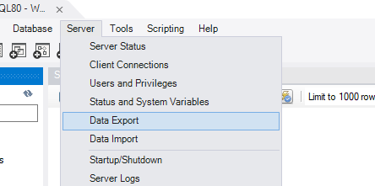

Рисунок 1 – Вкладка Server -> Data Export

В открывшемся окне выбираем базу данных для резервной копии. Можно выбрать, чтобы резервная копия как таблица – файл, либо же одним файлом. Далее нажимаем кнопку Start Export для создания файла резервной копии выбранной базы данных (рисунок 2).

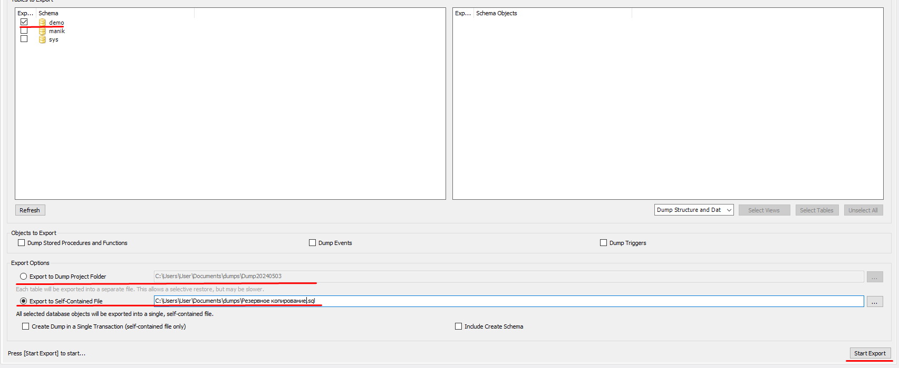

Рисунок 2 – Создание резервной копии базы данных

Если все сработало успешно, появится надпись «has finished» (рисунок 3).

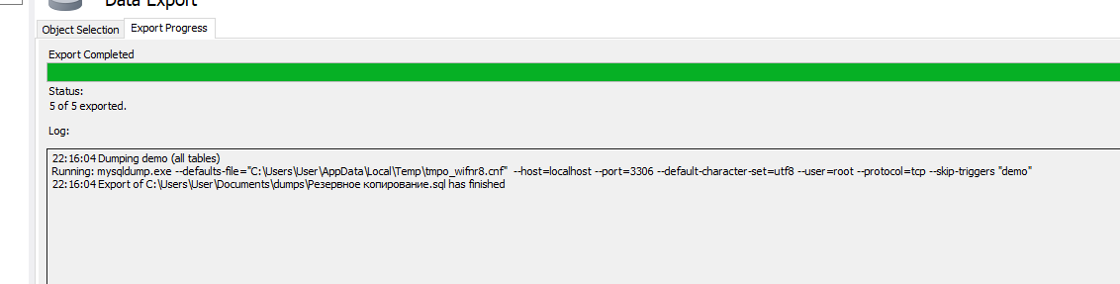

Рисунок 3 – Результат создания резервной копии

Восстановление базы данных через резервную копию.

Во вкладке Server -> Data Import (рисунок 4).

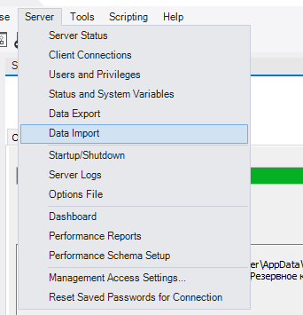

Рисунок 4 - Вкладка Server -> Data Import

В появившемся окне находим путь к файлу резервной копии базы данных. Далее выбираем в какую схему импортировать базу данных. Нажимаем кнопку Start Import для загрузки резервной копии (рисунок 5).

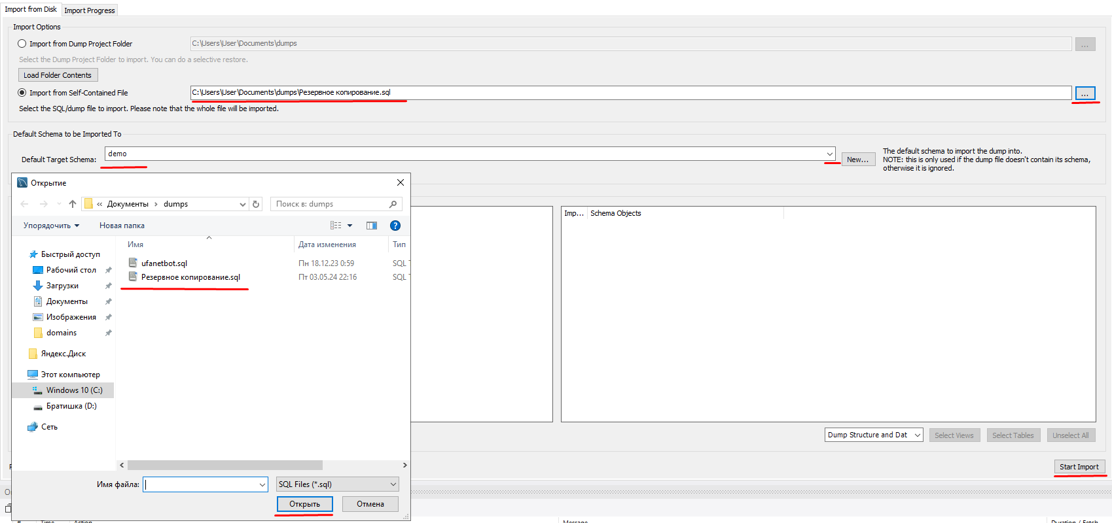

Рисунок 5 – Восстановление базы данных

Если все сработало успешно, появится надпись «has finished» (рисунок 6).

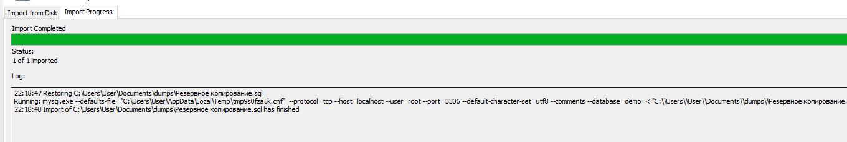

Рисунок 6 – Результат восстановления базы данных